ANNEXE A

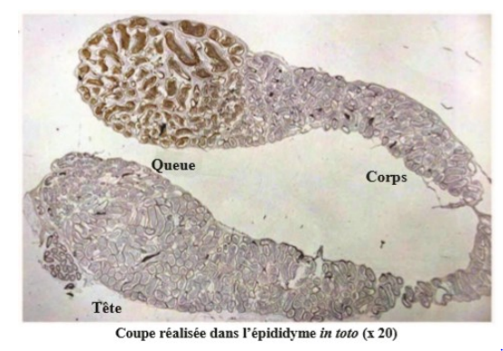
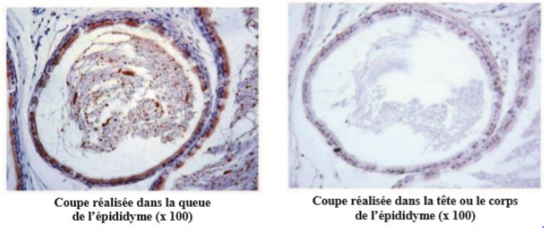

Document 2 : Localisation de la protéine HongrES1 par immunocytochimie
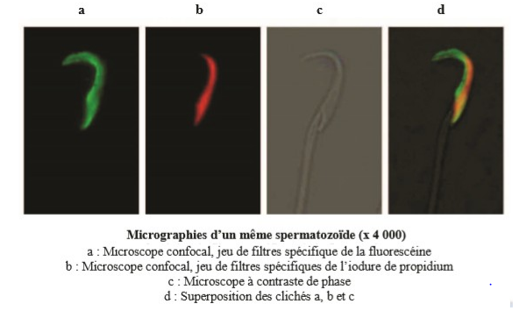

Document 3 : micrographies
d’un même spermatozoïde (x4000)
Annexe B

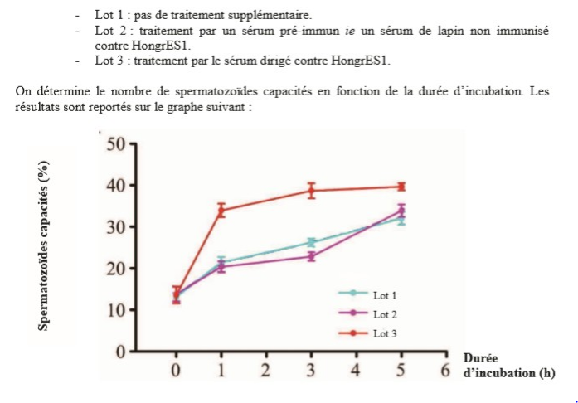
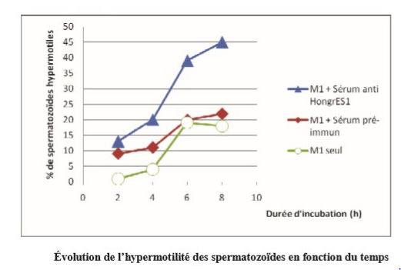

Document 4 Document 6

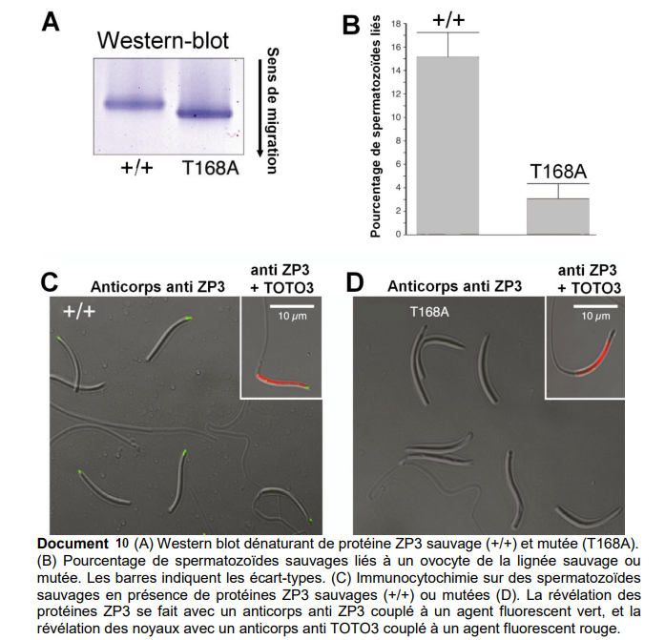
Annexe C

Document 10

